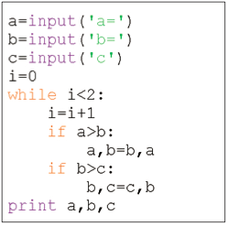

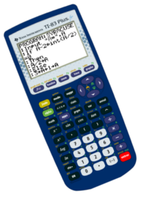
ETUDES DE SUITES

Partie 1 :
On considère la suite définie par .
- Ecrire un algorithme qui calcule et affiche les 20 premiers termes de la suite .
- Faire fonctionner l’algorithme.
La suite semble admettre une limite finie $ℓ$. Quelle est cette limite ?
- Démontrer ce résultat.
- En considérant une fonction associée à la suite , démontrer que est croissante.
- Ecrire un algorithme qui calcule et affiche la plus petite valeur de N telle que , où $h>0$ est choisi par l’utilisateur.
- Tester pour $h=0,\text{01}$ puis pour $h=0,\text{0001}$.

Partie 2 :
On considère la suite définie par
- Calculer à la main , et .
- a) Calculer les 20 premiers termes de la suite à l’aide de la calculatrice.
b) Conjecturer les variations de la suite et sa limite.
- a) Ecrire un algorithme qui calcule et affiche la plus petite valeur de N telle que .
b) Recopier cet algorithme sur la copie à rendre et donner la valeur de N affichée.
- a) Modifier l’algorithme afin qu’il calcule et affiche la plus petite valeur de N telle que où $A$ est choisi par l’utilisateur.
b) Tester pour puis pour .
Recopier cet algorithme sur la copie à rendre et donner dans chaque cas la valeur de N affichée.


Hors du cadre de la classe, aucune reproduction, même partielle, autres que celles prévues à l'article L 122-5 du code de la propriété intellectuelle, ne peut être faite de ce site sans l'autorisation expresse de l'auteur.
www.maths-et-tiques.fr/index.php/mentions-legales

